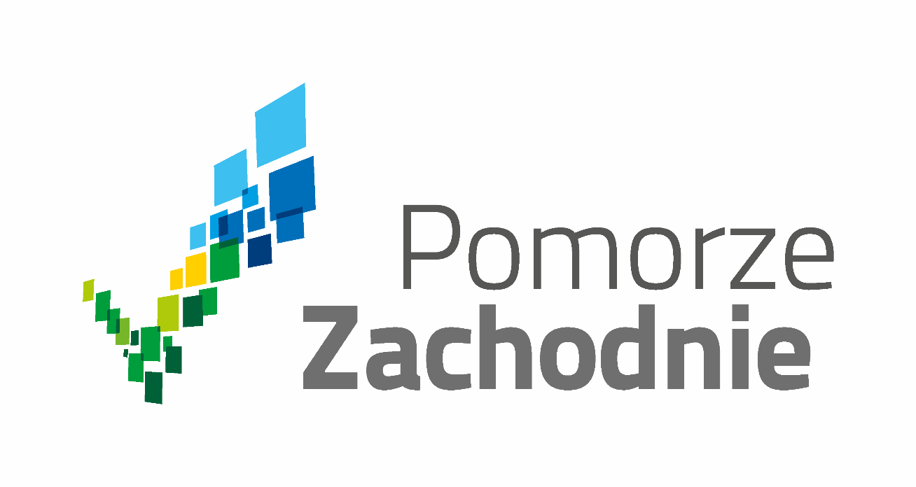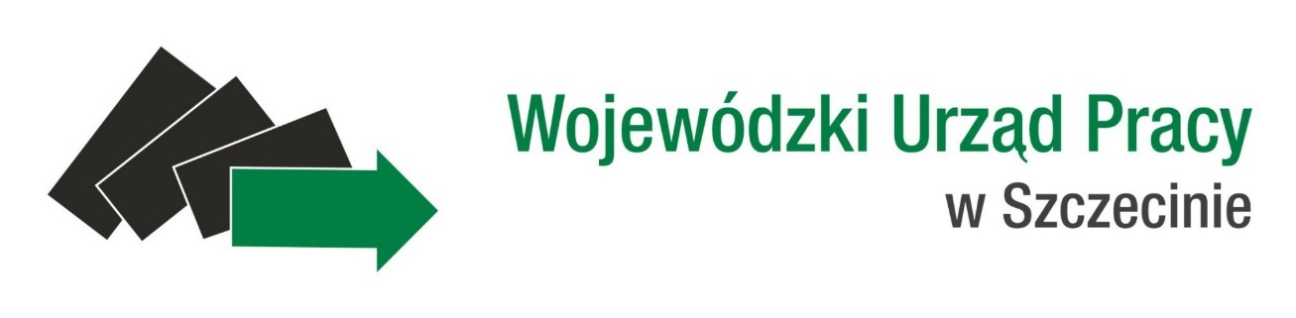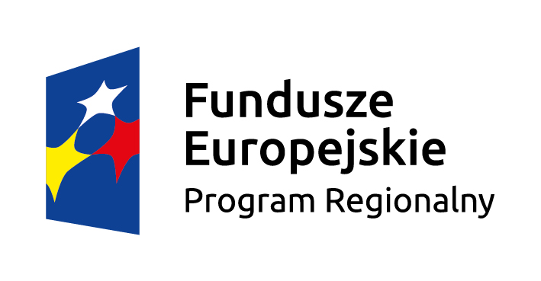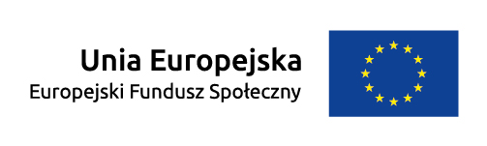
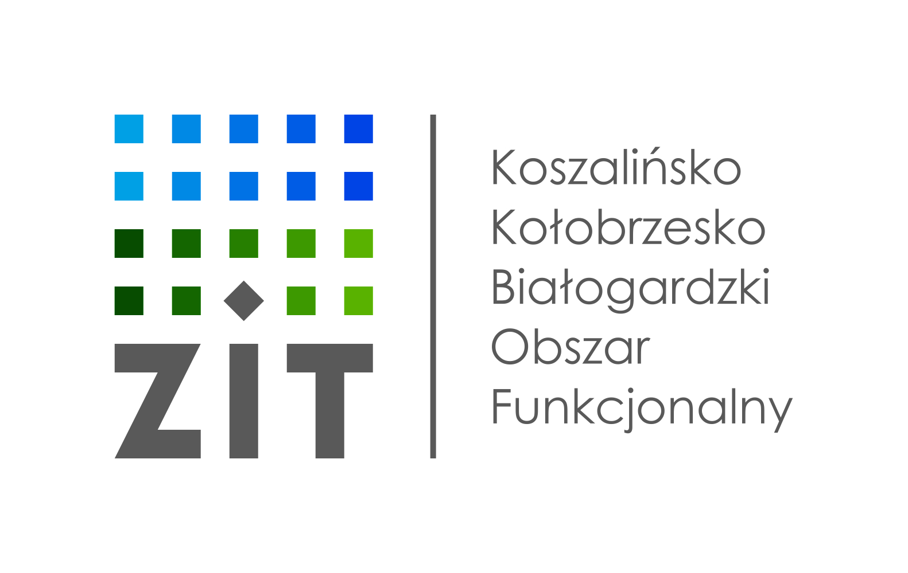

Nabór wniosków o dofinansowanie projektów
w trybie konkursowym, w ramach RPO WZ 2014-2020,
Oś Priorytetowa VIII, Działanie 8.8

Wstępna informacja  o naborze | Wojewódzki Urząd Pracy w Szczecinie pełniący rolę Instytucji Pośredniczącej w Regionalnym Programie Operacyjnym Województwa Zachodniopomorskiego 2014-2020 oraz Instytucji Organizującej Konkurs wraz z Gminą Miasto Koszalin, pełniącą rolę Instytucji Pośredniczącej powołanej dla wdrożenia instrumentu Zintegrowane Inwestycje Terytorialne w ramach Regionalnego Programu Operacyjnego Województwa Zachodniopomorskiego 2014-2020 oraz Instytucji Organizującej Konkurs, ogłaszają nabór wniosków o dofinansowanie projektów w trybie konkursowym. Przedmiotem konkursu są projekty, współfinansowane z Europejskiego Funduszu Społecznego w ramach Regionalnego Programu Operacyjnego Województwa Zachodniopomorskiego 2014 - 2020, Oś priorytetowa VIII Edukacja, Działanie 8.8 Wsparcie szkół i placówek prowadzących kształcenie zawodowe oraz uczniów uczestniczących w kształceniu zawodowym i osób dorosłych uczestniczących w pozaszkolnych formach kształcenia zawodowego w ramach Strategii ZIT dla Koszalińsko – Kołobrzesko - Białogardzkiego Obszaru Funkcjonalnego  Numer naboru: RPZP.08.08.00-IP.02-32-K13/16
Termin, od którego można składać wnioski | 30.09.2016 r.
Termin, do którego można składać wnioski | 31.10.2016 r.
Termin rozstrzygnięcia konkursu | 28.02.2017 r.
Miejsce składania wniosków | Wojewódzki Urząd Pracy w Szczecinie  ul. A. Mickiewicza 41  70-383 Szczecin  pok. 006 (Kancelaria)  od poniedziałku do piątku w godzinach 7:30 do 15:30
Sposób składania wniosków o dofinansowanie | Skuteczne złożenie dokumentacji aplikacyjnej polega na opublikowaniu wniosku o dofinansowanie wraz z załącznikami (jeżeli dotyczy) w wersji elektronicznej w Serwisie Beneficjenta Regionalnego Programu Operacyjnego Województwa Zachodniopomorskiego 2014-2020 w terminie naboru projektów oraz doręczeniu do IOK pisemnego wniosku o przyznanie pomocy, podpisanego zgodnie z zasadami reprezentacji obowiązującymi wnioskodawcę, zawierającej właściwą sumę kontrolną, najpóźniej w terminie 3 dni od dnia zakończenia naboru projektów, tj. do 3.11.2016 r.
Kto może składać wnioski? | - wszystkie formy prawne zgodnie z klasyfikacją form prawnych podmiotów gospodarki narodowej określonych w § 8 Rozporządzenia Rady Ministrów z dnia 29 sierpnia 2014 r. zmieniającego rozporządzenie w sprawie sposobu i metodologii prowadzenia i aktualizacji rejestru podmiotów gospodarki narodowej, w tym wzorów wniosków, ankiet i zaświadczeń, oraz szczegółowych warunków i trybu współdziałania służb statystyki publicznej z innymi organami prowadzącymi urzędowe rejestry i systemy informacyjne administracji publicznej (Dz.U.2014 poz. 1353),  - osoby fizyczne prowadzące działalność oświatową na podstawie przepisów odrębnych
Typ projektów  w ramach Działania 8.8 | - Podnoszenie umiejętności oraz uzyskiwanie kwalifikacji zawodowych przez uczniów i słuchaczy szkół lub placówek systemu oświaty prowadzących kształcenie zawodowe oraz osób dorosłych zainteresowanych z własnej inicjatywy zdobyciem, uzupełnieniem lub podnoszeniem kwalifikacji zawodowych poprzez.  - praktyki zawodowe organizowane u pracodawców lub przedsiębiorców dla uczniów zasadniczych szkół zawodowych  - staże zawodowe obejmujące realizację kształcenia zawodowego praktycznego we współpracy z pracodawcami lub przedsiębiorcami lub wykraczające poza zakres kształcenia zawodowego praktycznego  - wdrożenie nowych, innowacyjnych form nauczania zawodowego  - pomoc stypendialną na uczniów szczególnie uzdolnionych w zakresie przedmiotów zawodowych  - dodatkowe zajęcia specjalistyczne realizowane we współpracy z podmiotami z otoczenia społeczno-gospodarczego szkół lub placówek systemu oświaty prowadzących kształcenie zawodowe, umożliwiające uczniom i słuchaczom uzyskiwanie i uzupełnianie wiedzy i umiejętności oraz kwalifikacji zawodowych  - organizowanie kursów przygotowawczych na studia we współpracy ze szkołami wyższymi oraz organizowanie kursów i szkoleń przygotowujących do kwalifikacyjnych egzaminów czeladniczych i mistrzowskich  - udział w zajęciach prowadzonych w szkole wyższej, w tym w zajęciach laboratoryjnych, kołach lub obozach naukowych  - wsparcie uczniów lub słuchaczy w zakresie zdobywania dodatkowych uprawnień zwiększających ich szanse na rynku pracy  - programy walidacji i certyfikacji odpowiednich efektów uczenia się zdobytych w ramach edukacji formalnej, pozaformalnej oraz kształcenia nieformalnego, prowadzące do zdobycia kwalifikacji zawodowych, w tym również kwalifikacji mistrza i czeladnika w zawodzie  - realizację pozaszkolnych form kształcenia ustawicznego, w tym wymienionych w rozporządzeniu MEN z dnia 11 stycznia 2012 r. w sprawie kształcenia ustawicznego w formach pozaszkolnych (Dz.U. z 2014 r. poz. 622)  - doradztwo edukacyjno-zawodowe  - wykorzystanie rezultatów projektów, w tym pozytywnie zwalidowanych produktów projektów innowacyjnych zrealizowanych w latach 2007-2013 w ramach PO KL,  - przygotowanie zawodowe uczniów szkół i placówek systemu oświaty prowadzących kształcenie zawodowe w charakterze młodocianego pracownika organizowane u pracodawców, obejmujące naukę zawodu lub przyuczenie do wykonywania określonej pracy.  - Tworzenie w szkołach lub placówkach systemu oświaty prowadzących kształcenie zawodowe warunków odzwierciedlających naturalne warunki pracy właściwie dla nauczanych zawodów poprzez wyposażenie pracowni lub warsztatów szkolnych placówek szkolnictwa zawodowego.  - Rozwój współpracy szkół lub placówek systemu oświaty prowadzących kształcenie zawodowe  z ich otoczeniem społeczno – gospodarczym w szczególności poprzez  - włączenie pracodawców lub przedsiębiorstw w system egzaminów potwierdzających  kwalifikacje zawodowe, w tym m.in.: tworzenie przez pracodawców lub przedsiębiorców ośrodków egzaminacyjnych dla poszczególnych zawodów lub kwalifikacji, upoważnionych przez właściwą okręgową komisję egzaminacyjną do przeprowadzenia egzaminów potwierdzających kwalifikacje w zawodzie, udział pracodawców lub przedsiębiorców w egzaminach potwierdzających kwalifikacje w zawodach w charakterze egzaminatorów  - tworzenie klas patronackich w szkołach  - współpracę w dostosowywaniu oferty edukacyjnej w szkołach i formach pozaszkolnych do potrzeb regionalnego i lokalnego rynku pracy  - opracowywanie lub modyfikację programów nauczania  - wykorzystanie rezultatów projektów, w tym pozytywnie zwalidowanych produktów projektów innowacyjnych zrealizowanych w latach 2007 – 2013 w ramach PO KL  - współpracę szkół i placówek systemu oświaty prowadzących kształcenie zawodowe  z uczelniami wyższymi  - Doskonalenie umiejętności i kompetencji zawodowych nauczycieli zawodu i instruktorów praktycznej nauki zawodu, związanych z nauczanym zawodem, głównie poprzez  - kursy kwalifikacyjne lub szkolenia doskonalące w zakresie tematyki związanej z nauczanym zawodem  - praktyki lub staże w instytucjach z otoczenia społeczno-gospodarczego szkół, w tym przede wszystkim w przedsiębiorstwach lub u pracodawców działających na obszarze, na którym znajduje się dana szkoła lub placówka systemu oświaty  - studia podyplomowe przygotowujące do wykonywania zawodu nauczyciela przedmiotów zawodowych albo obejmujące zakresem tematykę związaną z nauczanym zawodem (branżowe, specjalistyczne)  - budowanie i moderowanie sieci współpracy i samokształcenia  - realizację programów wspomagania  - programy walidacji i certyfikacji wiedzy, umiejętności i kompetencji niezbędnych w pracy dydaktycznej ze szczególnym uwzględnieniem nadawania uprawnień egzaminatora  w zawodzie instruktorom praktycznej nauki zawodu na terenie przedsiębiorstw  - wykorzystanie narzędzi, metod lub form pracy wypracowanych w ramach projektów,  w tym pozytywnie zwalidowanych produktów projektów innowacyjnych, zrealizowanych  w latach 2007-2013 w ramach PO KL.  - Tworzenie i rozwój ukierunkowanych branżowo centrów kształcenia zawodowego  i ustawicznego (CKZiU) głównie poprzez  - przygotowanie szkół i placówek systemu oświaty prowadzących kształcenie zawodowe do pełnienia funkcji CKZiU lub innych zespołów realizujących zadania zbieżne z zadaniami CKZiU obejmuje m.in.:  - wyposażenie szkół i placówek systemu oświaty prowadzących kształcenie zawodowe wchodzących w skład CKZiU innych zespołów realizujących zadania zbieżne z zadaniami CKZiU w sprzęt i pomoce dydaktyczne do prowadzenia nauczania w zawodach z określonej branży,  - rozszerzenie lub dostosowanie oferty edukacyjnej świadczonej przez szkoły i placówki systemu oświaty prowadzących kształcenie zawodowe wchodzące w skład CKZiU lub inne zespoły realizujące zadania zbieżne z zadaniami CKZiU do realizacji nowych zadań  - doskonalenie umiejętności i kompetencji zawodowych nauczycieli zatrudnionych  w szkołach i placówkach systemu oświaty prowadzących kształcenie zawodowe wchodzących  w skład CKZiU lub innych zespołów realizujących zadania zbieżne z zadaniami CKZiU  - wsparcie realizowania zadań przez CKZiU dla określonych branż lub inne zespoły realizujące zadania zbieżne z zadaniami CKZiU, w tym m.in.:  - inicjowanie współpracy szkół lub placówek systemu oświaty prowadzących kształcenie zawodowe z otoczeniem społeczno-gospodarczym, w tym monitorowanie potrzeb ww. podmiotów w zakresie współpracy, także w zakresie staży nauczycieli lub praktycznej nauki zawodu uczniów, w tym uczniów ze specjalnymi potrzebami edukacyjnymi  - prowadzenie doskonalenia zawodowego nauczycieli kształcenia zawodowego we współpracy  z pracodawcami i uczelniami oraz ośrodkami doskonalenia nauczycieli  - tworzenie sieci współpracy szkół i placówek systemu oświaty prowadzących kształcenie zawodowe w danej branży w celu wymiany dobrych praktyk  - wdrażanie i upowszechnianie nowych technologii  - opracowywanie i upowszechnianie elastycznych form kształcenia zawodowego osób dorosłych,  w tym osób dorosłych ze specjalnymi potrzebami edukacyjnymi,  - tworzenie wyspecjalizowanych ośrodków egzaminacyjnych  - organizowanie praktyk pedagogicznych dla przyszłych nauczycieli kształcenia zawodowego oraz nauczycieli stażystów  - realizacja usług doradztwa zawodowego  - gromadzenie i udostępnianie informacji edukacyjno-zawodowej o możliwościach kształcenia, szkolenia i zatrudnienia, w tym również wersji on-line, z uwzględnieniem aktualnej sytuacji na lokalnym/regionalnym rynku pracy  - prowadzenie współpracy z placówkami doskonalenia nauczycieli w zakresie doskonalenia zawodowego nauczycieli realizujących zadania z zakresu doradztwa zawodowego  - Rozwój doradztwa zawodowego w szkołach i placówkach kształcenia zawodowego  w szczególności poprzez:  - uzyskiwanie kwalifikacji doradców edukacyjno-zawodowych przez osoby realizujące zadania  z zakresu doradztwa edukacyjno-zawodowego w szkołach i placówkach, które nie posiadają kwalifikacji z tego zakresu oraz podnoszenie kwalifikacji doradców edukacyjno-zawodowych, realizujących zadania z zakresu doradztwa edukacyjno- zawodowego w szkołach  - tworzenie Szkolnych Punktów Informacji i Kariery (SPInKA)  - zewnętrzne wsparcie szkół w obszarze doradztwa edukacyjno-zawodowego.
Cel tematyczny | Cel tematyczny 10: Inwestowanie w kształcenie, szkolenie oraz szkolenie zawodowe na rzecz zdobywania umiejętności i uczenia się przez całe życie.
Priorytet Inwestycyjny | Priorytet Inwestycyjny 10iv: Lepsze dostosowanie systemów kształcenia i szkolenia do potrzeb rynku pracy, ułatwianie przechodzenia z etapu kształcenia do etapu zatrudnienia oraz wzmacnianie systemów kształcenia i szkolenia zawodowego i ich jakości, w tym poprzez mechanizmy prognozowania umiejętności, dostosowania programów nauczania oraz tworzenia i rozwoju systemów uczenia się poprzez praktyczną naukę zawodu realizowaną w ścisłej współpracy z pracodawcami.
Cel interwencji | Celem interwencji przewidzianej do realizacji jest podniesienie jakości kształcenia i szkolenia zawodowego poprzez lepsze dostosowanie form, metod i warunków jego prowadzenia do wymagań gospodarki i rynku pracy, a także zwiększenie zaangażowania instytucji z otoczenia społeczno-gospodarczego szkół lub placówek systemu oświaty prowadzących proces kształcenia i szkolenia zawodowego. Ponadto, celem działania wynikającym bezpośrednio ze Strategii ZIT dla KKBOF jest wzmocnienie instytucjonalnych form rozwoju szkolnictwa zawodowego na obszarze KKBOF.
Kwota dofinansowa -nia | 8 404 705,88 zł
Minimalny udział wkładu własnego beneficjenta | 10% wartości projektu - dla szkolnych i pozaszkolnych form ustawicznego kształcenia zawodowego;  5% wartości projektu - dla realizacji programów kształcenia zawodowego
Maksymalny % poziomu dofinansowa - nia | 85% wartości projektu
Regulamin konkursu | Dostępny na stronie www.wup.pl, www.rpo.wzp.pl, www.koszalin.pl/zit oraz www.funduszeeuropejskie.gov.pl.
Wzór wniosku o dofinansowanie | Stanowi załącznik do Regulaminu konkursu.
Wzór umowy o dofinansowanie | Stanowi załącznik do Regulaminu konkursu.
Środki odwoławcze przysługujące składającemu wniosek | Procedura odwoławcza przysługująca wnioskodawcom uregulowana jest w rozdziale 15 ustawy z dnia 11 lipca 2014 r. o zasadach realizacji programów w zakresie polityki spójności finansowych w perspektywie finansowej 2014-2020. Każdemu Wnioskodawcy, którego projekt złożony w trybie konkursowym otrzymał ocenę negatywną. Celem wniesienia protestu jest ponowne sprawdzenie złożonego wniosku w zakresie spełniania kryteriów wyboru projektów (art. 53 ust. 1 ustawy). Protest może dotyczyć każdego etapu oceny projektu, a także sposobu dokonania oceny (w zakresie ewentualnych naruszeń proceduralnych).
Miejsce składania wniosków | Pisemny wniosek o przyznanie pomocy należy dostarczyć osobiście, przesłać kurierem lub pocztą do IOK WUP w siedzibie/na adres: Wojewódzki Urząd Pracy w Szczecinie ul. A. Mickiewicza 41, 70-383 Szczecin pok. 006 Kancelaria  Termin dostarczenia pisemnego wniosku o przyznanie pomocy uznaje się za zachowany w przypadku nadania przesyłki w polskiej placówce pocztowej operatora wyznaczonego w rozumieniu ustawy z dnia 23 listopada 2012 r. – Prawo pocztowe. Za datę założenia wniosku uznaje się datę stempla pocztowego. W przypadku nadania przesyłki u operatora innego niż ten, o którym mowa powyżej (np. pocztą kurierską), oświadczenie o złożeniu wniosku w systemie informatycznym musi wpłynąć do IOK WUP w terminie 3 dni od dnia zakończenia naboru tj. do dnia 3 listopada 2016 r.
Sposób  i miejsce udostępnienie Regulaminu konkursu | Regulamin konkursu zostanie umieszony na stronie internetowej www.wup.pl, www.rpo.wz.pl, www.koszalin.pl/zit oraz na portalu funduszy europejskich: www.funduszeeuropejskie.gov.pl
Informacja  o spotkaniu informacyj - nym dotyczącym Regulaminu konkursu | Szczegółowe informacje dotyczące spotkań informacyjnych zostaną zamieszczone na stronie internetowej www.wup.pl oraz na stronie www.koszalin.pl/zit.
Dodatkowe informacje nt. naboru | Dodatkowych informacji dla ubiegających się o dofinansowanie udziela  Wojewódzki Urząd Pracy w Szczecinie:  - Biuro Informacji i Promocji EFS w Szczecinie, ul. Mickiewicza 41, pok. 210, 211,  tel. 91 42 56 163, 91 42 56 164, efs@wup.pl  oraz  - Biuro Informacji i Promocji EFS w Koszalinie, ul. Słowiańska 15a, pok. 25, 26,  tel. 94 34 45 025, 94 34 45 026, efskoszalin@wup.pl  (od poniedziałku do piątku w godz. od 7:30 do 15:30).  W zakresie Strategii ZIT KKBOF:  - Gmina Miasto Koszalin, ul. Rynek Staromiejski 6-7, 75-007 Koszalin, tel. 94 348 39 12, 94 348 39 13, kkbof@um.koszalin.pl
Pliki do pobrania | - Regulamin konkursu  - Załączniki do Regulaminu konkursu  - Harmonogram oceny wniosków
Linki  (link do ogłoszenia o naborze zamieszczonego na stronie instytucji organizującej konkurs) | www.wup.pl oraz www.koszalin.pl/zit

Przedsięwzięcia finansowane ze środków EFS będą stanowiły uzupełnienie działań prowadzonych przed rozpoczęciem realizacji projektu przez szkoły lub placówki systemu oświaty. Skala działań prowadzonych przed rozpoczęciem realizacji projektu przez szkoły lub placówki systemu oświaty (nakłady środków na ich realizację) nie ulegnie zmniejszeniu w stosunku do skali działań (nakładów) prowadzonych przez szkoły lub placówki systemu oświaty w okresie 12 miesięcy poprzedzających rozpoczęcie realizacji projektu (średniomiesięcznie).
Zakres działań będzie prowadzony z uwzględnieniem indywidualnych potrzeb rozwojowych i edukacyjnych oraz możliwości psychofizycznych uczniów i słuchaczy objętych wsparciem.
O ile wynika to z charakteru realizowanych działań w ramach projektu jest możliwość realizacji wsparcia, we współpracy ze stworzonymi w ramach RPO WZ 2014-2020 CKZiU.
Realizacja praktyk zawodowych jest zgodna z warunkami opisanymi w Wytycznych w zakresie realizacji przedsięwzięć z udziałem środków Europejskiego Funduszu Społecznego w obszarze edukacji na lata 2014 -2020.
Celem realizacji jest zastosowanie i pogłębienie zdobytej wiedzy i umiejętności zawodowych w rzeczywistych warunkach pracy. Praktyki zawodowe realizowane w zasadniczej szkole zawodowej nie są formą praktycznej nauki zawodu, o której mowa w rozporządzeniu MEN z dnia 15 grudnia 2010 r. w sprawie praktycznej nauki zawodu.
Realizacja staży zawodowych jest zgodna z warunkami opisanymi w Wytycznych w zakresie realizacji przedsięwzięć z udziałem środków Europejskiego Funduszu Społecznego w obszarze edukacji na lata 2014 -2020.
Wsparcie kierowane jest do tych szkół lub placówek systemu oświaty prowadzących kształcenie zawodowe, w których kształcenie zawodowe praktyczne nie jest realizowane u pracodawców lub przedsiębiorców ze względu na brak możliwości sfinansowania kosztów takiego kształcenia.
Pomoc stypendialną dla uczniów szczególnie uzdolnionych w zakresie przedmiotów zawodowych będzie realizowana zgodnie Wytycznymi w zakresie zasad realizacji przedsięwzięć z udziałem środków Europejskiego Funduszu Społecznego w obszarze edukacji na lata 2014-2020. Kwota stypendium wyliczona na bazie miesięcznej nie może przekroczyć 1000 zł brutto na jednego ucznia lub słuchacza.
Kursy kompetencji ogólnych mogą być realizowane wyłącznie w powiązaniu z pozostałymi formami kształcenia wymienionymi w ww. rozporządzeniu.
Możliwe, o ile nie jest ono finansowane ze środków Funduszu Pracy. Realizacja tej formy wsparcia będzie przeprowadzona w zakresie i na zasadach określonych w rozporządzeniu Rady Ministrów z dnia 28 maja 1996 r. w sprawie przygotowania zawodowego młodocianych i ich wynagradzania (Dz.U. z 2014 r. poz. 432).
Interwencja w ramach tego typu projektu powinna być zgodna z Wytycznymi w zakresie zasad realizacji przedsięwzięć z udziałem środków Europejskiego Funduszu Społecznego w obszarze edukacji na lata 2014 – 2020. Szczegółowy katalog wyposażenia pracowni lub warsztatów szkolnych dla 190 zawodów został opracowany przez MEN i jest udostępniony za pośrednictwem strony internetowej www.koweziu.edu.pl
Inwestycje infrastrukturalne, są ponoszone pod warunkiem, że: a) nie jest możliwe wykorzystanie istniejącej infrastruktury, b) potrzeba wydatkowania środków została potwierdzona analizą potrzeb, c) infrastruktura została zaprojektowana zgodnie z koncepcją uniwersalnego projektowania.
Wyposażenie będzie dokonywane na podstawie indywidualnie zdiagnozowanego zapotrzebowania szkół lub placówek systemu oświaty prowadzących kształcenie zawodowe w tym zakresie, a także posiadanego przez nie wyposażenia. Diagnoza powinna uwzględniać rekomendacje instytucji z otoczenia społeczno-gospodarczego szkół lub placówek systemu oświaty prowadzących kształcenie zawodowe.
Działania, o których mowa w typie projektu 3c) i 3d) będą prowadzone z uwzględnieniem prognoz dotyczących zapotrzebowania rynku pracy na określone zawody i wykształcenie w określonych branżach, z wykorzystaniem ogólnopolskich i regionalnych badań i analiz oraz informacji ilościowych i jakościowych dostępnych za pośrednictwem powołanego z inicjatywy Komisji Europejskiej portalu EU Skills Panorama.
Interwencja w ramach tego typu projektu powinna być zgodna z Wytycznymi w zakresie zasad realizacji przedsięwzięć z udziałem środków Europejskiego Funduszu Społecznego w obszarze edukacji na lata 2014 - 2020.
W tym organizowane i prowadzone przez kadrę ośrodków doskonalenia nauczycieli lub trenerów przeszkolonych w ramach PO WER.
Studia podyplomowe realizowane w ramach RPO WZ 2014-2020 powinny spełniać wymogi określone w rozporządzeniu MNiSW z dnia 17 stycznia 2012 r. w sprawie standardów kształcenia przygotowującego do wykonywania zawodu nauczyciela.
Interwencja w ramach tego typu projektu będzie realizowana zgodnie z Wytycznymi w zakresie zasad realizacji przedsięwzięć z udziałem środków Europejskiego Funduszu Społecznego w obszarze edukacji na lata 2014-2020.
Wyposażenie musi być zgodne ze standardem wyposażenia określonym w Wytycznych w zakresie zasad realizacji przedsięwzięć z udziałem środków Europejskiego Funduszu Społecznego w obszarze edukacji na lata 2014-2020. Szczegółowy katalog wyposażenia pracowni lub warsztatów szkolnych dla 190 zawodów został opracowany przez MEN i jest udostępniony za pośrednictwem strony internetowej www.koweziu.edu.pl.
Zakres wsparcia udzielanego w ramach RPO WZ 2014-2020 na rzecz doskonalenia umiejętności i kompetencji zawodowych nauczycieli, w tym nauczycieli zatrudnionych w szkołach i placówkach systemu oświaty prowadzących kształcenie zawodowe wchodzących w skład CKZiU obejmuje formy wsparcia wymienione w Wytycznych w zakresie zasad realizacji przedsięwzięć z udziałem środków Europejskiego Funduszu Społecznego w obszarze edukacji na lata 2014-2020.
Interwencja musi być zgodna z warunkami wymienionymi w Wytycznych w zakresie zasad realizacji przedsięwzięć z udziałem środków Europejskiego Funduszu Społecznego w obszarze edukacji na lata 2014-2020.
Wsparcie udzielane w ramach RPO WZ 2014-2020 może dotyczyć tworzenia w gimnazjach, szkołach ponadgimnazjalnych, centrach kształcenia ustawicznego, CKZiU lub innych zespołów realizujących zadania zbieżne z zadaniami CKZiU – Szkolnych Punktów Informacji i Kariery (SPInKa), umożliwiających realizację doradztwa edukacyjno – zawodowego dla uczniów, słuchaczy szkół lub placówek systemu oświaty i osób dorosłych.
Zakres wsparcia udzielanego w ramach tego typu projektu obejmuje zapewnienie zewnętrznego wsparcia szkół w obszarze doradztwa edukacyjno-zawodowego na poziomie regionalnym i lokalnym. Interwencja na rzecz realizacji zewnętrznego wsparcia szkół w zakresie doradztwa edukacyjno-zawodowego powinna być zgodna z warunkami wymienionymi w Wytycznych w zakresie zasad realizacji przedsięwzięć z udziałem środków Europejskiego Funduszu Społecznego w obszarze edukacji na lata 2014-2020.

